**INGENIERÍA DE SOFTWARE II**

**Nombres:** Neider Manuel Ruiz –Stefany Aya Novoa

**Actividad**: Con el resultado de haber usado sonarqube subir programa a GitHub

Nuestro código fuente se encuentra en lenguaje PHP, Con la opción de eliminar cuentas de usuario de un Sistema de servicio mesa de ayuda.

1. Descargamos código fuente con extensión PHP en carpeta bin de Sonar-scanner

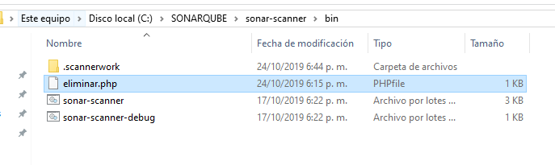

1. Se procede a cambiar el nombre en las propiedades de archivo sonar-scanner.properties de la carpeta conf de sonar-scanner

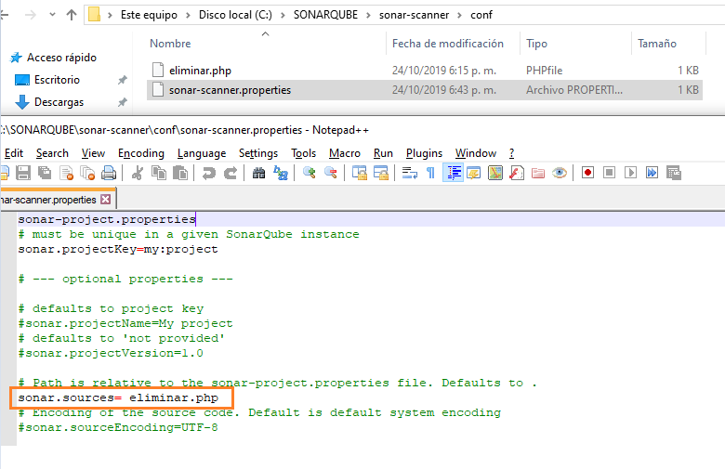

1. Desde CMD ejecutamos aplicación **SonarQube.bat** para subir el servicio y validar resultados desde dirección Localhost:9000

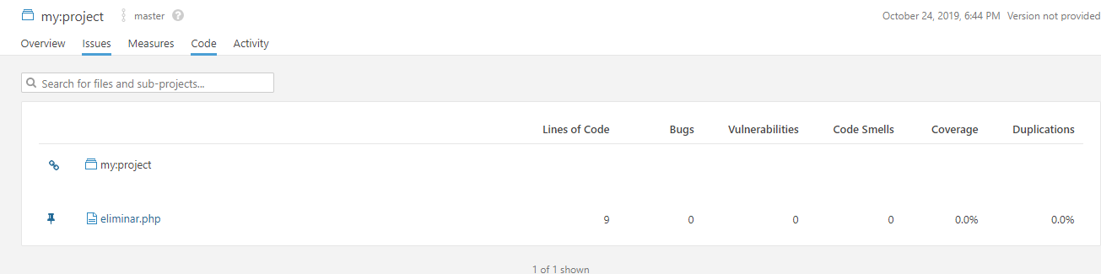

código fuente:

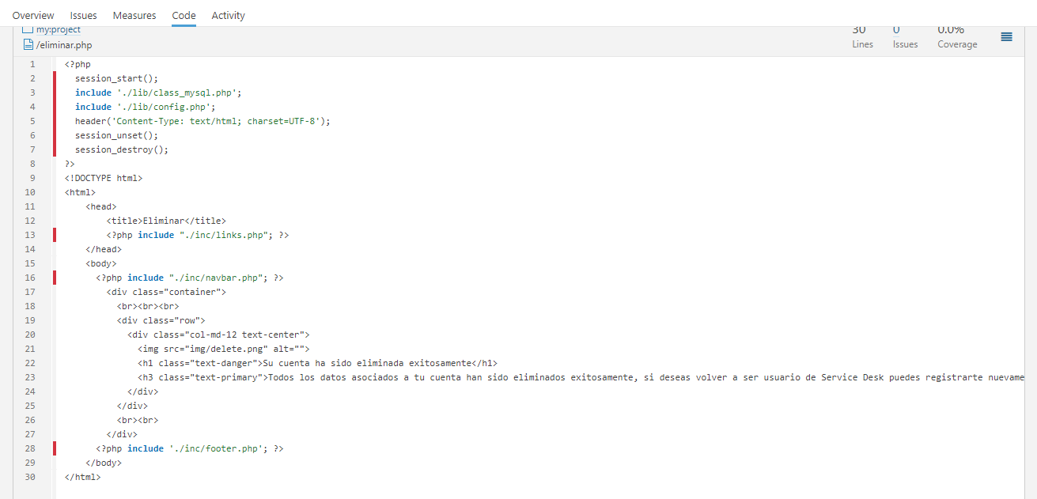

Resultados obtenidos

